用藥安全
前言
藥能治病，經醫師診斷後，會開立治療的藥物，病人按醫師指示服用藥物， 可以將病症治好。藥也能害人，若使用不當，反而會損害身體健康，嚴重的話還可能造成無法預期的嚴重傷害，而導致終身遺憾。我們只要多用點心，不濫用藥物並掌握用藥安全的三個「五」大原則，「藥求安全」就不難了。

用藥安全三個「五」原則
(一)用藥五問
1.到醫院看完醫師，到藥局拿藥時，一定要記得問吃甚麼藥（藥名）、治療甚 麼病症（藥效）、口服還是外用（使用方式）、一天吃幾次問（服用時間）、有副作用嗎？ （注意事項）
2.建議您在服用藥物之前，如果有不懂的地方，一定要向醫師或社區藥局專業藥師問清楚，自己吃的是什麼藥？什麼作用？怎麼吃？吃多久？有什麼注意事項？
(二)對誇大不實的藥品廣告或來路不明的藥品要提高警覺，堅守「五不原則」
1.不聽別人推薦的藥-因個人體質不同，可能引發嚴重的副作用。如威而剛對有心血管疾病的人有害；有些人對清血脂的藥會有橫紋肌溶解的危險性。
2.不相信有神奇療效的藥-如電台推薦很有效的藥，常含有類固醇和高劑量的止痛藥成分。短時間會覺得藥效很好，使用久了腎臟可能就壞掉了。
3.不買地攤、夜市、遊覽車上賣的藥-這些藥品製造是未經衛生主管機關核准，都是來路不明的藥，可能是偽藥或劣藥。
4.不吃別人送的藥-每個人的體質或疾病史都不一樣，未經醫師診斷胡亂吃藥，可能會傷害肝、腎。
5.不要推薦藥給別人-身體有病應先由醫師診療後再由醫師開立適當的藥品服用。因為體質不同，同樣藥品不一定適合別人使用，反而會害到他人。
(三)正確用藥五大核心能力
1.看病時要瞭解自己身體狀況、藥物過敏史及正在使用的藥物，並能清楚向醫師說明。
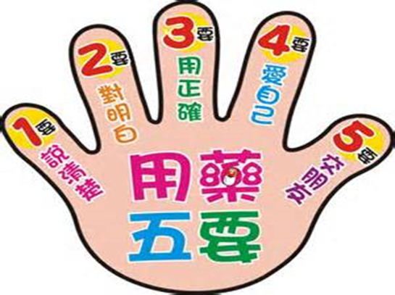
2.領到藥品時應核對藥袋上所標示-姓名、性別、出生年月日是否正確，藥品適應症是否相符。
3.看清楚用藥方法（飯前或飯後、 口服或外用）、服用次數與時間以及副作用、警語等標示。
4.做身體的主人，拒絕誇大不實產品。
5.與醫師、藥師做朋友。將你常看病或領藥的醫師、藥師諮詢電話列入通訊錄。

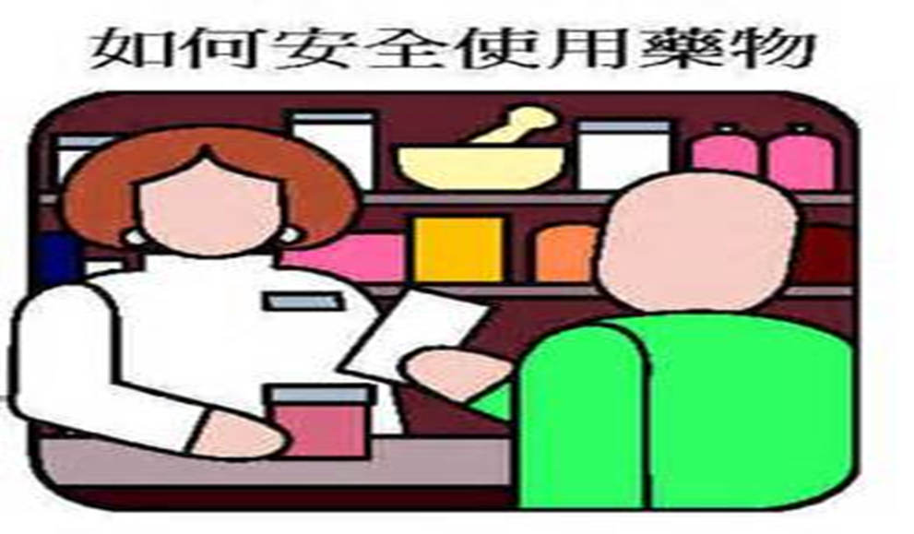
以上用藥安全的三個五大原則，用藥要先諮詢專業醫師或藥師，了解用藥可能產生的副作用或過敏反應，就可以輕鬆守護自己的健康。

用藥安全注意事項:
1.藥瓶開封後，保存期限會縮短，應在短時間內用完。內附乾燥劑與棉花要丟棄，因容易受潮而汙染，導致藥品潮濕而變質。（錠劑或膠囊最容易）
2.藥水類口服藥開瓶後要按醫師指示在短時間內喝完，症狀消失後，非抗生素類可以停止服用，若有剩餘也要丟棄。
3.服用慢性病用藥，如降血壓藥，當症狀改善後不可隨意停藥，應繼續服用。若要停藥或減量應請教醫師。
4.若忘記服用前一次藥品，不可以一次服用2倍藥量。因為藥品的副作用及毒性也是2倍。
5.藥品保存方式:室溫、陰涼地方，避光，一般可放置在抽屜裡並上鎖可防止小孩拿到。
6.外用藥膏、藥水、塞劑等都應標示紅色警語，避免小孩拿來食用。
7.老年人用藥，最好放置在藥盒裡，藥盒可用不同顏色區隔白天或晚上服用，也可區別飯前飯後不同時間服用。
8.具有高危險性如:鎮靜、安眠效果的藥品更應小心存放，避免小孩拿來食用。
9.定期檢查家中藥品:包括口服藥、外用藥膏、眼藥水、塞劑等有無過期變質。若有過期變質的藥品可送到健保藥局回收。
10.領回的藥品應保留原藥袋包裝，可隨時核對所服用藥品用法是否正確及可能發生的副作用與應注意事項。若藥品已放入藥盒中，藥袋仍應保留。
11.藥品保存期間如有風化、變質、結塊等情形，應該丟棄不可繼續服用。
12.藥品應儘量保持原包裝，不要隨意拆除，會影響該藥品的保存期限及品質。

不宜併服的食物與藥品
一、茶葉與鐵劑(補血劑):因為茶葉中含單寧酸，易降低鐵劑( 補血劑)藥效。
二、葡萄柚與1.抗生素( 如: 紅黴素) 2.高血壓用藥( 如: 冠達悅、脈優) 3.高血脂用藥( 如: 立普妥) 4.心律不整用藥(:INDERAL、奎尼丁) 5.免疫抑制劑 6.鎮靜安眠藥，因為葡萄柚中含類黃酮，會干擾藥品代謝，增加藥品的副作用。
三、牛奶與1.抗生素( 如: 四環素類) 2.鐵劑( 補血劑) 3.潰瘍藥4.緩瀉劑-因為牛奶中含大量離子物質( 如：鈣離子)，易與藥品結合而降低藥效。
四、果汁與1.解熱 鎮痛劑 2.抗生素(如:紅黴素、青黴素) 3.磺胺藥、易減緩藥品吸收而降低藥效。
五、含酒精性飲料與1.高血壓用藥會影響血壓變化，使血壓下降2.糖尿病用藥會干擾藥品代謝，使血糖不穩定3.鎮靜安眠藥會干擾藥品代謝，造成睡眠障礙
六、咖啡因飲料與1.氣管擴張劑( 如：茶鹼)易出現噁心、嘔吐、心悸等副作用2.鎮靜安眠藥降低藥效
七、高鉀食物與1.保鉀利尿劑2.心血管用藥都易增加心律不整機會
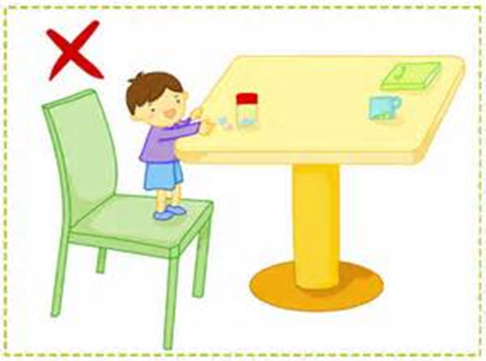
八、富含酪胺食物與1.抗憂鬱劑 2.抗生素3.抗結核病-易使血壓升高，造成高血壓危象。

服藥原則：
請以白開水配服藥品。
※飯前即飯前半~1小時服用。
※飯後即飯後半~1小時服用。
※飯中即服藥後立即用餐或用餐後立即服藥。

藥水用不完放冰箱，下次生病再用？
解釋：藥物放冰箱不一定能延長保存期限，其實將藥通通放到冰箱，不一定能延長保存期限，因為冰箱中有存放很多食物容易滋生細菌也會汙染到藥品。已開封的藥水，除特殊指示外只能存放一個月；若為需加水泡製的抗生素藥水，加水後則請依照藥袋上的保存方式保存並按時定量使用完畢，才能保證藥到病除。

老人用藥安全:
1.老人用藥應該標示必須清楚，種類避免複雜化。
2.每天一到兩次處方為給藥原則。
3.服用藥物種類，儘量勿超過五種以上。
4.鎮定劑或催眠劑、抗憂劑、止痛藥、失智症藥物應嚴格藥物管控。
5.裝藥用容器須標示清楚，注意用藥時間，以及藥品效期。
老年人用藥注意事項（一）
1.多重用藥在老年人是常見的問題，可能會造成藥物不良反應或抵消藥效。
2.服用非類固醇消炎止痛藥之高危險病人未併用腸胃保護劑。
3.骨質疏鬆病人未補充鈣質/維他命D，每天都要曬太陽讓鈣質好吸收。
4.若醫師誤以為病人有照指示服藥但療效不佳，可能會增加劑量或調整藥物，在某些情形下可能會導致相當嚴重的後果。

老年人用藥注意事項（二）
對於一些需要特別注意的藥物，應更加嚴密的監測，例如毛地黃強心劑（老年人腎清除率降低，可能會使藥物血中濃度上升，造成不良反應）、降血壓劑（較易造成姿勢性低血壓）、鎮靜安眠劑（影響意識，增加跌倒風險）、非類固醇消炎止痛藥（較高的胃潰瘍或胃腸出血的危險性）、氨糖類抗生素（具有腎臟及聽神經毒害）、支氣管擴張劑（代謝降低而導致半衰期延長，可能引發噁心及心律不整）、口服降血糖劑/胰島素（低血糖反應）。

常見之老年人藥物不良反應
（一）意識混淆不清和辨識能力受損：如長效的鎮靜安眠藥、抗憂鬱劑、抗精神病藥物、解除腸胃道與泌尿道疼痛或痙攣之藥物等，易引起老人的辨識能力失調。
（二）腸胃道出血或胃炎：治療關節炎之非類固醇消炎止痛劑便經常發生此副作用。服用時最好與食物一起服用且注意大便是否有出血，以使併發症降至最低。
（三）昏倒：服用長效之鎮靜安眠劑、抗憂鬱劑、某些降血壓藥等藥物易有此副作用發生。
（四）錐體外症狀：抗精神病藥物除了用於慢性精神分裂者外，亦用於老人的焦慮不安與心理精神病，錐體外症狀為其常見副作用。如發現病人出現遲緩性運動困難、擬巴金森氏症、靜坐不能等症狀，即應告知醫師。一般而言，停藥或減少藥量都可使症狀消失。
(五）不要以為是人老了，太勞累而忽略可能是藥品引起的副作用。醫療人員應定期或常規性檢視老年病人之用藥目的、治療效果及繼續治療之必要性，以期儘可能刪除不必要用藥，減少藥物不良反應和藥物傷害。

成藥說明
※印有衛署成製字第XXXXXX號
※安全性比較高的藥品，普級藥品，不需有醫師處方箋，大家都可以自由購買。
※要好好閱讀藥品標示與說明書

指示藥說明
※衛署藥製、藥輸字第XXXXXX號
※安全性次高的藥品
※輔導級藥品
※不一定需要有醫師處方箋即可購買，但須由藥師或醫師來輔導使用。
※感冒糖漿是指示藥!要依照藥師指示服用，喝過量會成癮，甚至嚴重會造成洗腎喔!

處方藥說明
※衛署藥製、藥輸字第ＸＸＸＸＸＸ號
※限制級藥品，限制由醫師處方使用
※醫師親自調劑、或由藥師調劑，交付病人使用
※不得對大眾宣傳廣告

